LÖSUNGEN · LEHREREXEMPLAR
W0·1 – Das Portal: Lösungen zu den Papier-Aufgaben
Zum Arbeitsblatt AQ_W0_AB_Portal.docx · Aufgaben 2c, 4–8 und Für Schnelle

Aufgabe 2c – Testrunner
Einige Tests sind sofort grün, weil die vorläufigen return-Werte zufällig passen (z. B. summe der leeren Reihung = 0, zaehle bei nicht enthaltenem Wert = 0). Das zählt noch nicht – Stufe erst geschafft, wenn alle Tests grün sind.
Aufgabe 4 – Das Rätsel am Portaltor
a) pos = 0 → i = 1: 3 < 7 → pos = 1 · i = 2: 9 < 3 nein · i = 3: 3 < 3 nein · i = 4: 5 < 3 nein → Rückgabe 1.
b) Die Methode liefert den Index des (ersten) kleinsten Elements. Name z. B. indexDesMinimums.
c) Bei Länge 0 läuft die Schleife „von 1 bis −1“ nicht; zurückgegeben wird 0 – ein Index, den es nicht gibt (Folgefehler beim Zugriff auf r[0]). Vorbedingung: r ist nicht leer.
d) Mit ≤ wird pos auch bei Gleichheit weitergesetzt: Ergebnis 3 (Index des letzten Minimums).
Aufgabe 5 – Die Spur der Schatztruhen
Schritt | i | summe | i < truhe.length | summe < ziel | Bedingung
1 | 0 | 0
2 | 1 | 5 | w | w | w
3 | 2 | 13 | w | w | w
4 | 3 | 15 | w | w | w
5 |  |  | w | f | f → Rückgabe 3

Zeilen 2–4: Werte nach dem Schleifendurchlauf; die Bedingung wird jeweils vorher geprüft. Rückgabe 3.
b) Anzahl der Truhen, die von vorne geöffnet werden, bis mindestens ziel Gold zusammen ist – reicht alles Gold nicht, die Anzahl aller Truhen.
c) z. B. schatzSuche({5, 8, 2, 9, 4}, 100) → 5. Auf truhe[i] wird nur im Rumpf zugegriffen, und der wird nur betreten, wenn i < truhe.length gilt. Bei i = 5 ist die Bedingung falsch, die Schleife endet.
Aufgabe 6 – Vom Code zum Bauplan
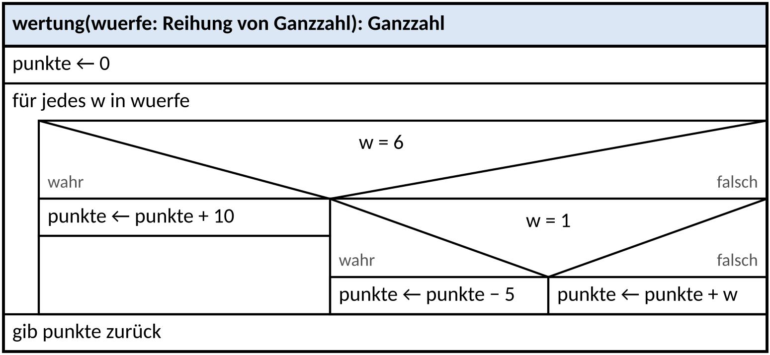
Bewertung (5 BE): Kopf mit Signatur (1) · Für-jedes-Schleife mit eingerücktem Rumpf (1) · geschachtelte Verzweigung mit wahr/falsch (2) · Zuweisungen mit ← und Rückgabe (1). Alternativ: Zählschleife „für i von 0 bis Länge von wuerfe − 1“ mit wuerfe[i].
b) {6, 1, 3} → 10 − 5 + 3 = 8 · {2, 6, 6, 1, 5} → 2 + 10 + 10 − 5 + 5 = 22
Aufgabe 7 – Bug-Hunt im Bauplan
a) Die Zählschleife läuft „bis Länge von r“ statt „bis Länge von r − 1“. Bei r = {4, 2, 4, 1} wird für i = 4 auf r[4] zugegriffen – den Index gibt es nicht. Die Methode bricht mit einem Laufzeitfehler (Index außerhalb der Reihung) ab, bevor −1 zurückgegeben wird. Der Fehler tritt bei jedem Aufruf auf, egal welches x.
b) Schleifenkopf: für i von 0 bis Länge von r − 1.
c) Mögliche Lösung (Vorteil: Die Suche endet beim ersten Treffer von hinten; steht x weit hinten, spart das Vergleiche. „gib … zurück“ beendet die Methode sofort):
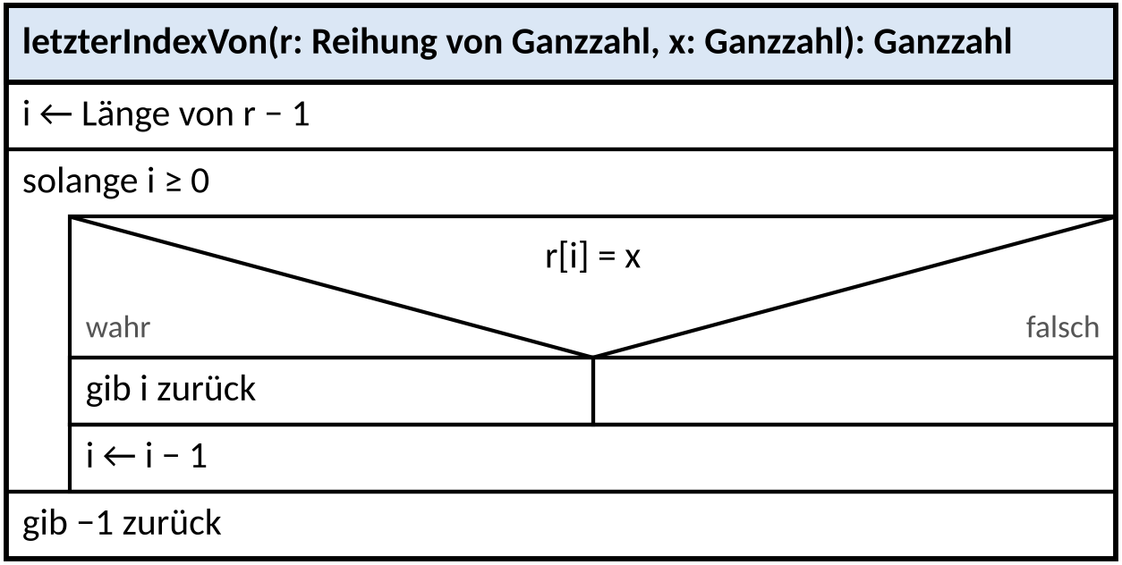
Aufgabe 8 – Debugger (Erwartungen)
Beim Haltepunkt (vor Ausführung der Zeile) zeigt die Variablenansicht: i = 0, summe = 0 → i = 1, summe = 5 → i = 2, summe = 13; danach endet die Schleife, Ausgabe 3. d) Mit i <= truhe.length und ziel = 100 bricht das Programm bei i = 5 ab (Zugriff auf truhe[5], Index außerhalb der Reihung). Den genauen Wortlaut der Fehlermeldung vorher in der Online-IDE prüfen.
Für Schnelle – Struktogramm zu istPalindrom (eine mögliche Lösung)
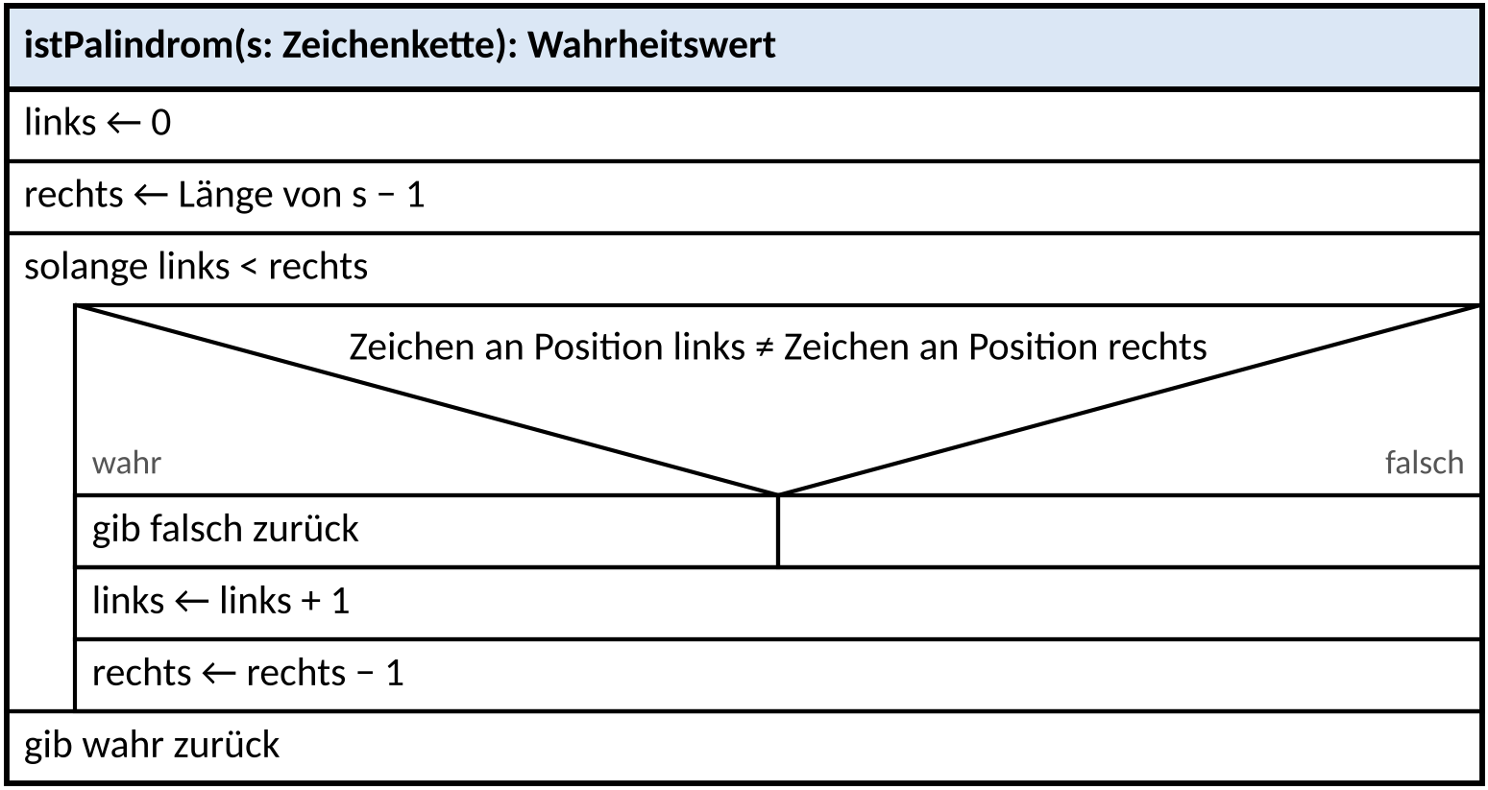
In Java: s.charAt(links) != s.charAt(rechts) – Zeichen (char) dürfen mit ==/!= verglichen werden. Leere Zeichenkette und ein Zeichen: Schleife läuft nicht, Rückgabe wahr.

